Partner
badania
CFO 2018.
Najważniejsze zadania - wykonywane i wskazane

Polski CFO – w potrzasku między
pilnym a wartościowym

Czym się zajmujemy, a czym powinniśmy się zajmować - o to pytamy co roku w badaniu najważniejszych zadań w finansach, badaniu organizowanym przez Klub Dyrektorów Finansowych „Dialog”. W tym roku – tak jak i w poprzednich - jest duża różnica między praktyką a zakresem zadań wskazywanym jako najwłaściwszy dla CFO 2018.

W KDF Dialog szczególną wagę przywiązujemy do promowania procesowego podejścia do finansów i automatyzacji procesów. Również czynnie wspieramy dyrektorów i firmy w tym działaniu. Tegoroczne badanie CFO 2018 zawierało więc pytania i z tego zakresu.

Wzięli w nim udział nie tylko uczestnicy Klubu Dyrektorów Finansowych „Dialog”, ale również przedsiębiorcy i CxO z Business Dialog oraz kandydaci do Klubu. Tak szerokie zainteresowanie badaniem i rolą CFO w firmach oznacza, że szykuje się ważna zmiana tej roli.

Może się ona umocni wtedy, gdy dyrektorzy znajdą sposób, aby dostarczać pożądaną wartość wewnętrznym i zewnętrznym klientom, nie zwiększając swoich kosztów. Umniejszyć się może przede wszystkim na skutek outsoursowania przez zarządy składowych funkcji finansowej do SSC/BPO lub utworzenie własnych centrów usług wspólnych, ZANIM dyrektorzy finansowi na nowo zdefiniują ową unikatową wartość, którą mogą dać tylko oni.

Szanse na nową rolę – dla odważnych

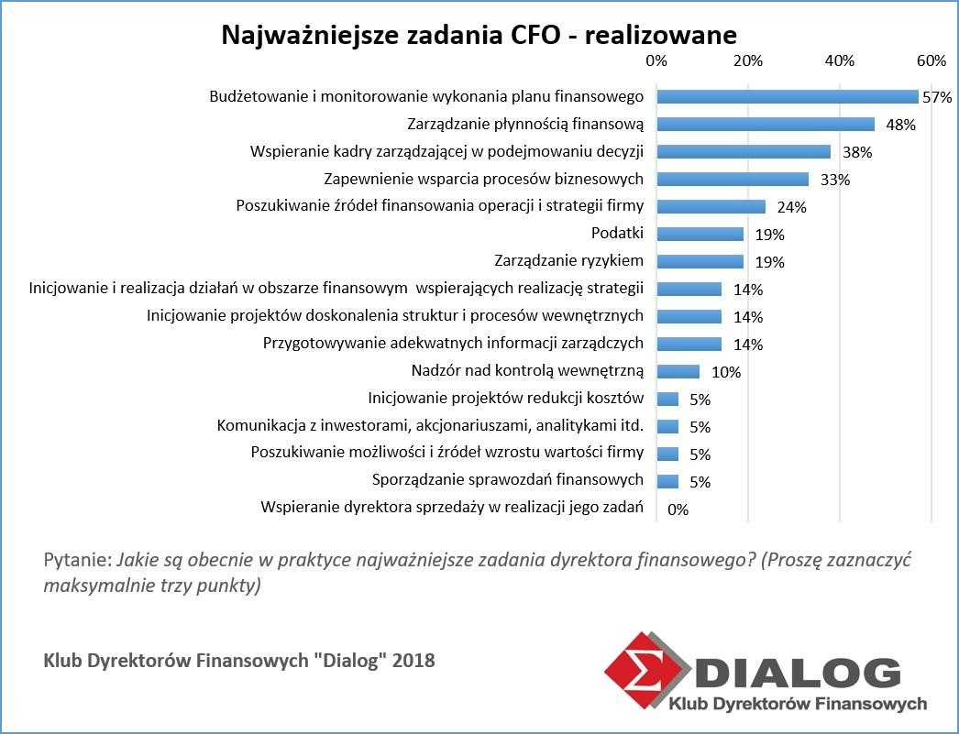Wyniki badania i późniejsze dyskusje w
KDF Dialog wskazują, że nie wszyscy wyrwą się ku nowym rolom.
Większość jest przytłoczona mnogością pilnych bieżących zadań, a lawina nowych regulacji jeszcze pogarsza tę sytuację. Dyrektorzy tkwią między tym, co muszą, a tym, co powinni. Na ogół mają tego świadomość.
W czubie zmian są nieliczni odważni, ci którzy pomimo przeszkód zmieniają siebie, swoją rolę, a potem organizację. Za nimi podążają naśladowcy. Jedni i drudzy dają się poznać
jako aktywni uczestnicy naszego Klubu, jako kandydaci do nagrody Dyrektor Finansowy Roku czy Digital Finance Award, ale także generalnie jako osoby widoczne w środowisku biznesowym. Ono bowiem dostarcza im idei, rozwiązań, kontaktów i rekomendacji, których potrzebują, aby wdrażać zmiany.

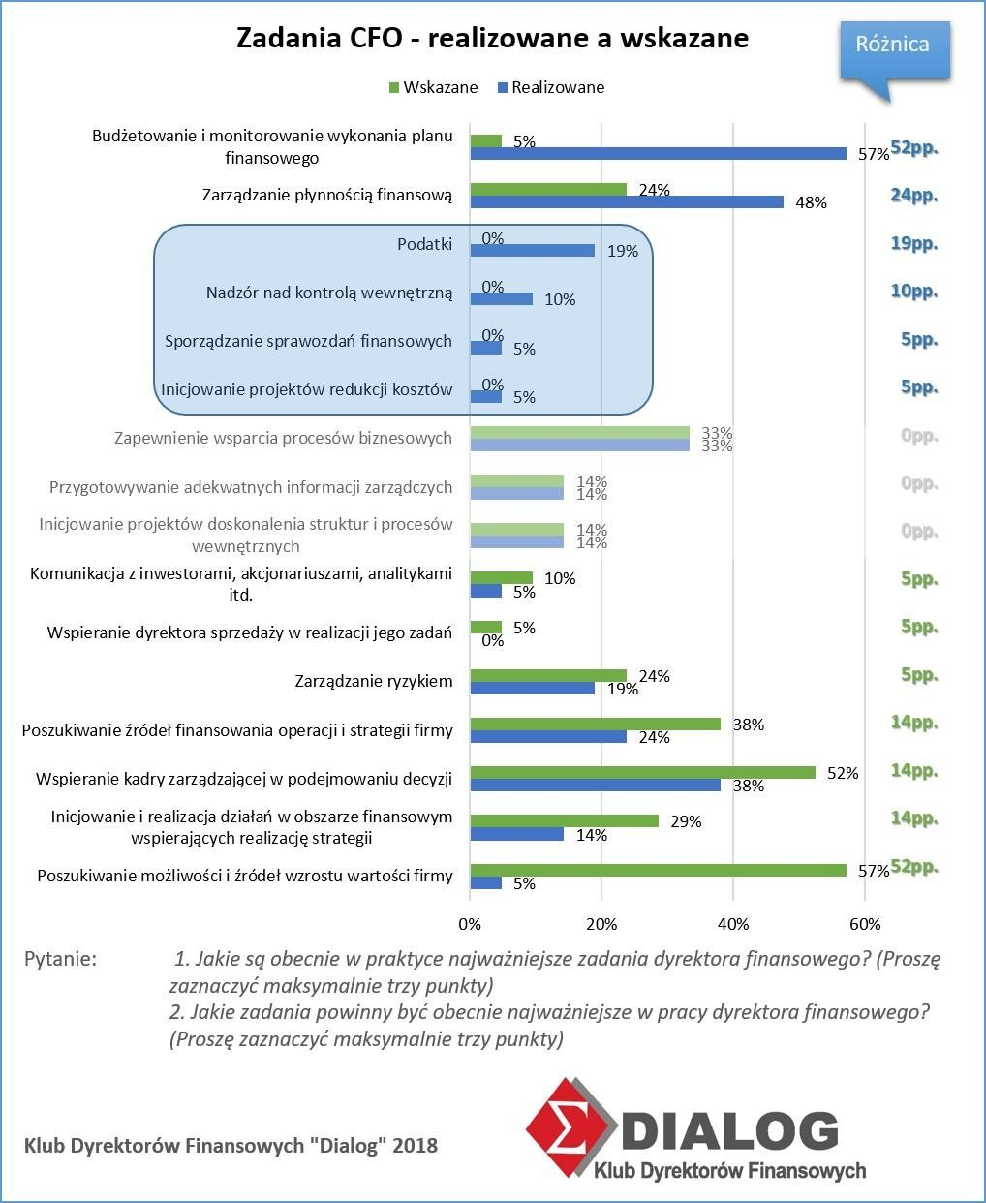

Dyrektorzy finansowi zajmują się przede wszystkim budżetowaniem i kontrolą wykonania planu finansowego, płynnością finansową, wspieraniem kadry zarządzającej w podejmowaniu decyzji. Natomiast powinni się zajmować – w swojej własnej opinii – poszukiwaniem możliwości i źródeł wzrostu wartości firmy, w jeszcze większym stopniu wspierać zarządzających w podejmowaniu decyzji oraz poszukiwać źródeł finansowania rozwoju.
Jednym słowem dyrektorzy finansowi chcą odgrywać bardziej strategiczną rolę, chcą bardziej wpływać na sytuację firmy.

Czy obrali ku temu właściwą drogę? Skupienie się na budowaniu wartości firmy i szukaniu finansowania wskazuje, że dużo uwagi i czasu przeznaczą na spotkania i działania z zarządem i partnerami zewnętrznymi: inwestorami, bankami, klientami, analitykami, mediami. Tutaj podnoszą kompetencje i tutaj umocniają więzi. Oznacza to, że oddalają się od swoich zespołów oraz od prac, które te zespoły realizują, wspierając procesy biznesowe.

Czy mocną pozycję CFO skuteczniej buduje się poprzez komitywę z szefami z zarządu/centrali/właścicielami i partnerami firmy czy przez wzmocnienie więzi ze swoimi ludźmi, przeorganizowanie ich pracy, obudowanie technologią i dostarczenie większej wartości firmie?

W naszych klubowych dyskusjach przeważał pogląd, że dyrektorzy powinni skupić się na rozwoju swoim i swoich zespołów, aby być zdolni do przeprowadzenia zmian wzmacniających biznes i tym sposobem zdobywać uznanie, prestiż i benefity.

Jakie zmiany, dlaczego i po co?

Dwiema najważniejszymi przyczynami inicjowania zmian w obsłudze funkcji finansowej są:
- Zmiana modelu biznesowego, nowe procesy z tego wynikające.
- Wejście firmy w nowe produkty, rynki, kanały dystrybucji.
A więc przyczyny mają charakter biznesowy, raczej rozwojowy, a nie finansowy.
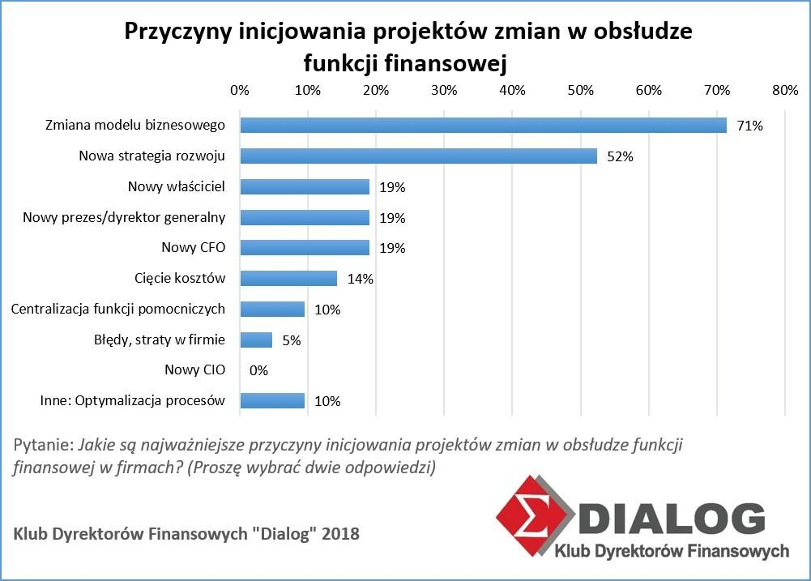

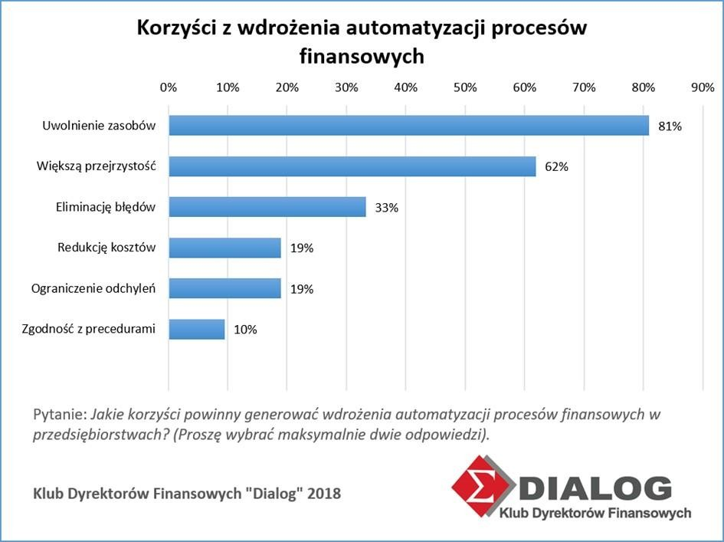Dzisiaj od działu finansów lub SSC/BPO oczekuje się współtworzenia strumienia wartości. Finanse na równi z innymi elementami biznesu powinny być tak zorganizowane i zarządzane, aby ich zasoby były optymalnie wykorzystane dla wytworzenia maksymalnej wartości dla klienta wewnętrznego i zewnętrznego. Działanie to będzie efektywne, jeśli procesy będą wspomagane przez narzędzia cyfrowe i automatyzację.
Taka transformacja finansów jest konieczna w dzisiejszych czasach, jeśli firma chce być konkurencyjna i efektywna. Dostępne narzędzia umożliwiają poprawną automatyzacje. Natomiast metody Lean, TOC czy Six Sigma oraz Dynamiczne zarządzanie procesami biznesowymi ułatwiają ciągłe doskonalenie procesów. Niebagatelną korzyścią z automatyzacji procesów jest uwolnienie zasobów i umożliwienie pracownikom realizacji bardziej ambitnych i wartościowych zadań, a przez to wsparcie ich zawodowego i osobistego rozwoju.

Szanse i ograniczenia CFO

Dzisiaj pozycję menedżera finansów w firmie kształtują trzy czynniki:
- ogólne trendy makroekonomiczne, determinujące sytuację firmy
- etap rozwoju, na którym znajduje się firma
- refleksyjność osoby pełniącej tę funkcję i jej zdolności do wychodzenia ze swojej strefy komfortu.

Oprócz ważności etapu rozwoju warto jednak wspomnieć o generalnym trendzie, którym jest centralizacja, dotyczy to zarówno międzynarodowych korporacji, jak i spółek skarbu państwa, a także całych branż. Centralizacja zmniejsza zapotrzebowanie na lokalne optymalizacje czy innowacje. Może to oznaczać, że zmniejsza się znaczenie lokalnych menedżerów, w tym finansowych. Zatem tym bardziej czujnie trzeba wpasować się w ten trend, promując a nie kontestując zmiany - adekwatne rozwiązania, np. tworzenie centrów usług wspólnych czy robotyzację, oraz szukając dla siebie nowych zadań i ról, a tych doprawdy dzisiaj nie brakuje.

Dane o sytuacji makroekonomicznej w Polsce są pozornie dobre, bo rośnie PKB. Dobra koniunktura, wzrost konsumpcji premiuje firmy, które zadbały o wysokomarżowy produkt/usługę oraz mają mocne własne marki. Bowiem to firmy finansują ten wzrost gospodarczy. Jeśli mają niskie marże, co często wiąże się z brakiem mocnej marki, wówczas wzrost produkcji i sprzedaży, oznacza mocny wzrost kosztów, ale nie oznacza wzrostu zysków. A to prosta droga do bankructwa.

Przetrwają i będą rozwijać się te firmy, które wdrożą rozwiązania hamujące wzrost kosztów pracy oraz generalnie zwiększające marżowość swoich produktów. Liczy się, jak dużym majątkiem ten wynik się wypracowuje. Kluczowe jest także to, jak sprawnie ten papierowy wynik zamienia się na realne pieniądze na koncie.

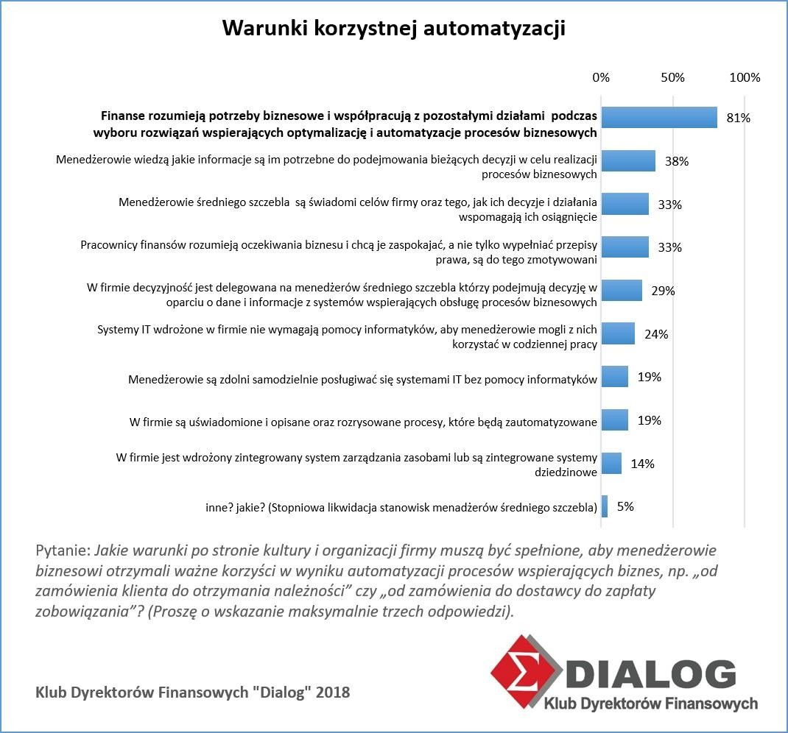Odpowiedzi na ostatnie pytanie w naszym badaniu – o warunki sukcesu w reorganizacji funkcji finansowej, w szczególności automatyzacji procesów finansowych - dobitnie wskazują, jak wielkie znaczenie ma zrozumienie biznesu przez finanse i współpraca tych obszarów. Kierunek zmian, potrzebne technologie, skuteczne metody zmian, modele organizacyjne, zasady zarządzania procesowego – wszystko to jest. Czeka na dojrzałość kulturową firm i menedżerów – na kulturę współpracy i wiedzy.

Dyskusje nad wynikami badania CFO 2018 odbyły się w oddziałach Klubu Dyrektorów Finansowych „Dialog” w następujących miastach:

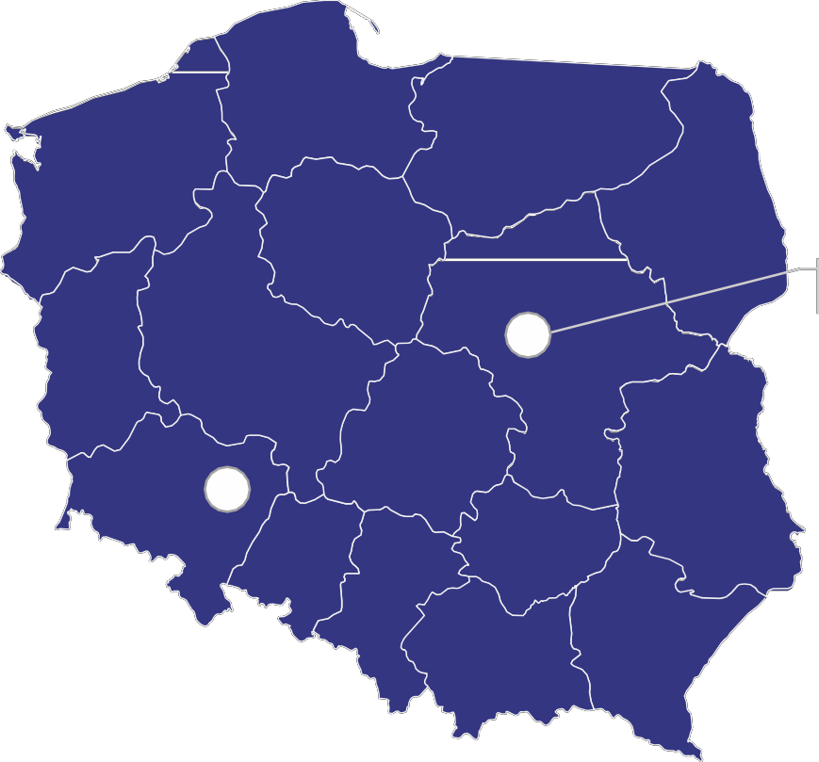Gdańsk
c

Poznań

Warszawa

Wrocław Katowice
Kraków

Na czym polega oczekiwana zmiana funkcji finansowej w firmach?

  - Dział finansowy koncentruje się na tworzeniu wartości dla klientów wewnętrznych i zewnętrznych. Dzieje się to głównie przez dostarczanie potrzebnych informacji tak szybko, aby na ich bazie biznes mógł podejmować decyzje trafne i na czas. Zajmuje się więc głównie analityką finansową i biznesową.
  - Dane dotyczące transakcji są wprowadzane do systemów automatycznie lub przez tych pracowników, którzy generują stosowne dokumenty, np. handlowców czy zaopatrzeniowców. Dane są weryfikowane w momencie ich wprowadzania, nie ex post i wprowadzane są raz, a potem używane wszędzie tam, gdzie są potrzebne.
  - Dane są przetwarzane w czasie rzeczywistym, w momencie ich powstania i na ich podstawie przygotowywane lub inicjowane są działania stanowiące dalszy ciąg procesu, np. zamówienie klienta przez www powoduje ruch w dziale logistyki i produkcji, ale też dział finansów dowiaduje się o nim, aby mógł odpowiednio zarządzić płynnością, poinformować zarząd o sytuacji, zareagować na czas. Dane i raporty są dostarczane, gdy jeszcze jest możliwa reakcja biznesu.
  - Koniec myślenia wyłącznie danymi historycznymi, na podstawie których nic nie można doradzić naprzód.
  - Procesy są zautomatyzowane, a pracownicy zajmują się obsługą wyjątków, odchyleń, niestandardowych transakcji. Nie wprowadzają danych z faktur i innych dokumentów, nie przygotowują dokumentów, nie wysyłają ich. Pracownicy realizujący proces mają możliwość jego dynamicznej adaptacji do wymogów realizacyjnych.
  - Pracownicy zajmują się analizami biznesu, pilnują płynności finansowej, śledzą zmiany przepisów i nowe ryzyka z tym związane. Ciągle pracują nad optymalizacją procesów i poszczególnych czynności. Opis i wymogi procesu są zawarte w systemie informatycznym kierującym procesami a realizacja elementów procesu jest jednocześnie udokumentowaniem wykonania pracy, nie potrzebne są obciążenia pracowników dodatkową sprawozdawczością.
  - Dział finansowy przestaje być centrum kosztu, zwiększając wymierną wartość, jednocześnie ograniczając wykorzystanie zasobów i kosztów czy zbędnych działań, nie wnoszących wartości.

Rekomendacje dla CFO
c
- Redefinicja roli finansów w kierunku dostawcy wartości dla klientów wewnętrznych i zewnętrznych. Redefinicja menedżera finansów – CFO / dyrektora finansowego – jako lidera tej zmiany, a następnie zarządzającego wytwarzaniem wartości dodanej ustalonej w strategii firmy i zarządzającego procesami finansowymi lub kontrakt bazujący na SLA z Centrum Usług Wspólnych – SSC czy BPO.

- Przeniesienie punktu ciężkości z relacji z zarządem i zewnętrznymi interesariuszami na wzmocnienie więzi ze swoim zespołem oraz biznesem, wzmocnienie kompetencji i roli swojego zespołu jako kluczowego dostawcy wartości.

- Odzyskanie czasu poprzez automatyzację i robotyzację, aby przeznaczyć go na rozwój osobisty, ludzi i ich bardziej wartościową pracę.

- Wzmocnienie i zróżnicowanie networkingu w celu szybszego uczenia się i wymiany nowych
idei, nowych technologii, nowych rozwiązań organizatorskich.

Najcenniejszy kapitał CFO: czas

Podczas regionalnych spotkań w Klubie Dyrektorów Finansowych „Dialog”, na których omawialiśmy wyniki naszego corocznego badania najważniejszych zadań dyrektorów finansowych
– tych którymi zajmujemy się, ale i tych którymi
powinniśmy się zająć, a robimy to w mniejszym zakresie – najważniejszy wniosek dotyczył naszych ograniczeń w wywiązywaniu się z zadań, a także własnego rozwoju zawodowego.

Mamy dramatycznie mało czasu. Za mało na wszystko, co trzeba, co konieczne, co chciałoby się. Za mało czasu mają CFO, jak również zespoły pracowników im podlegających.

Szukając rozwiązania tego problemu – uwolnienia czasu kluczowych menedżerów i specjalistów - promujemy wśród członków zarządów procesowe zarządzanie firmą, a szczególnie procesowe podejście do finansów, automatyzację tych procesów, również robotyzację. Przygotowaliśmy program dla nich program wsparcia Digital Finance Excellence www.dfe.businessdialog.pl .

Korzyści z uproszczenia i automatyzacji procesów w finansach jest wiele, od obniżki kosztów poczynając. Wynika ze zmniejszenia zapotrzebowania na nowe etaty, zmniejszenia liczby czynności w procesach, zmniejszenia wykorzystania zasobów koniecznych do realizacji procesów.

Ale najważniejszą wartością jest czas uwolniony w wyniku takich zmian: czas CFO, księgowych i innych członków zespołów, ale także prezesa czy właścicielafirmy.

Czas to kluczowy zasób, który „zwiększa się” dzięki temu, że procesy przebiegają w sposób prostszy, bardziej zautomatyzowany, z zastosowaniem dopasowanych do nich systemów IT, są dynamicznie dostosowywane do zmieniających się reguł i potrzeb. Pracownicy przestają się zajmować wieloma czynnościami, którymi zajmowali się wcześniej, więc mogą zająć się czymś innym, bardziej wartościowym i bardziej ich interesującym lub po prostu obsłużyć większą liczbę transakcji w procesach.

Po pierwsze, outsourcing czy automatyzacja?

Coraz więcej oddajemy w outsourcing. Współczesny outsourcing ma wiele nowych imion: chmura, body leasing, centra usług wspólnych, SSC/BPO, współdzielone zasoby. Ponadto dziś przesuwamy wiele zadań już nie tylko na dostawców, ale i klientów. Chodzi nam o to, abyśmy my i inni ludzie w naszych firmach zajmowali się tylko tym, co potrafimy najlepiej i co przynosi największą wartość.
Ale czy osiągamy ten cel? Pomimo to że część procesu przesunęliśmy „na zewnątrz”, często nie uzyskujemy tego, czego brakuje nam najbardziej, czyli czasu. Zamiast mieć go więcej mamy mniej, a dzieje się tak, gdyż nie tylko my coraz więcej outsourcujemy, ale i sami podlegamy takim procesom. Na nas i nasze firmy też nasi partnerzy w łańcuchu dostaw przenoszą czynności i procesy. Takie podejście powoduje, że przy wielkim wzroście liczby transakcji i zmniejszeniu dostępnych zasobów (pracowników), zmniejsza się ilość czasu poszczególnych osób na wykonywanie zadań.

Toteż dziś nasze działania optymalizujące procesy powinny skoncentrować się nie na tym, aby kolejne części procesu outsourcować na zewnątrz, a na tym by zmniejszyć liczbę czynności i zadań wykonywanych przez ludzi w procesach, czyli na upraszczaniu i automatyzacji, oraz dynamicznym ich dostosowywaniu a w konsekwencji na dodawaniu czasu pracownikom oraz zwiększaniu wartości.

Technologia i narzędzia IT wzmacniają efekt zmian

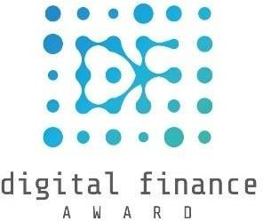
Procesowe podejście daje jeszcze jeden za mało doceniany efekt - możliwość zarządzania większością procesu oraz wykonywania zadań przez systemy IT lub roboty, bez udziału człowieka, którego rolą staje się określanie zasad i standardów oraz obsługa wyjątków co powoduje z jednej strony radykalne zmniejszenie ilości błędów, a z drugiej możliwość koncentracji na potrzebach klientów. Ludzie mogą robić co innego niż do tej pory: analizować i kreować, upraszczać, standaryzować, dbać o jakość, o płynność, szukać źródeł finansowania, śledzić zmiany regulacyjne i trendy rynkowe. Mogą robić to, czego biznes potrzebuje, a czego nie robili dotąd, bo nie mieli na to czasu i też nie mieli wiarygodnych informacji i danych, dostarczonych na czas, bez których podejmowanie decyzji było oparte na faktach i doświadczeniach historycznych, a na nie aktualnych i bieżących.
Wśród uzasadnień Digital Finance Award - wyróżnienia autorstwa Klubu Dyrektorów Finansowych „Dialog” dla firm wdrażających procesowe podejście do finansów i automatyzujących te procesy - powtarza się uzasadnienie: „zmiany w obsłudze finansowej umożliwiły rozwój i ekspansję firmy”, w domyśle: tymi samymi zasobami, tym samym zespołem ludzi, aczkolwiek robiących co innego uzyskaliśmy więcej i lepiej.

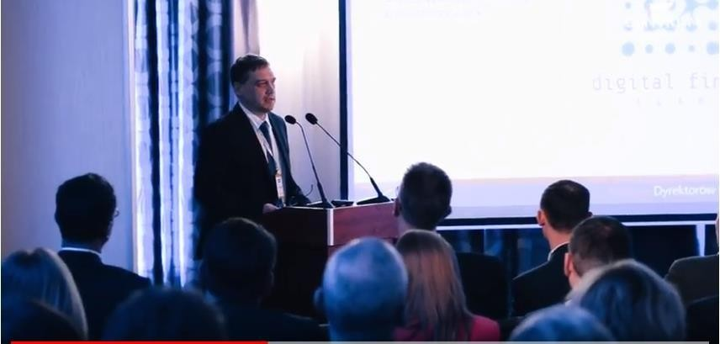Bartosz Radziszewski, przewodniczący jury DFA potwierdza, że to właśnie najbardziej zwracało uwagę podczas ocenia firm. Dyrektorzy zrozumieli, że dzisiejsze przemiany w organizacji finansów wynikają tak z potrzeby adekwatnego wsparcia wzrostu firmy, jak i z konieczności zabezpieczenia się przed tymi ryzykami, które wygenerowały nowe modele biznesu, a także nowe
regulacje prawne. Musimy też powiedzieć z dumą, że ta nasza praca edukacyjna w Klubie Dyrektorów Finansowych „Dialog” udaje nam się znakomicie i przynosi wymierne efekty w postaci zmian w funkcjonowaniu finansów.

Dzisiaj nasze działania optymalizujące procesy powinny skoncentrować się nie na tym, aby kolejne części procesu outsourcować na zewnątrz, a na tym by zmniejszyć liczbę czynności i zadań wykonywanych przez ludzi w procesach, optymalizować wykorzystanie zasobów w procesach, czyli na upraszczaniu i automatyzacji oraz na ich dynamicznym dostosowywaniu do potrzeb i oczekiwań, a w konsekwencji na dodawaniu czasu pracownikom na rzeczy ważne dla nich, ich firm oraz klientów.

Szkoda czasu na papierowe faktury,
potrzebujemy danych
Ewa Kubicka, Archivio

Mimo wielu lat usprawniania, automatyzacji procesów księgowych w firmach, w tym wykorzystywania systemów ERP, nadal papier jest głównym nośnikiem informacji, za nim podąża nieśmiało format pdf lub zdjęcie (plik jpg, tiff).

Archivio oferuje unikalna usługę zastępującą zasoby firmowe w procesie od otrzymania
dokumentu księgowego do zaksięgowania go w programie finansowym.
Automatyzacja procesu polega na zamianie obrazu dokumentu papierowego w dane do importu
do systemu.

Od przesyłki do zaksięgowania faktury.

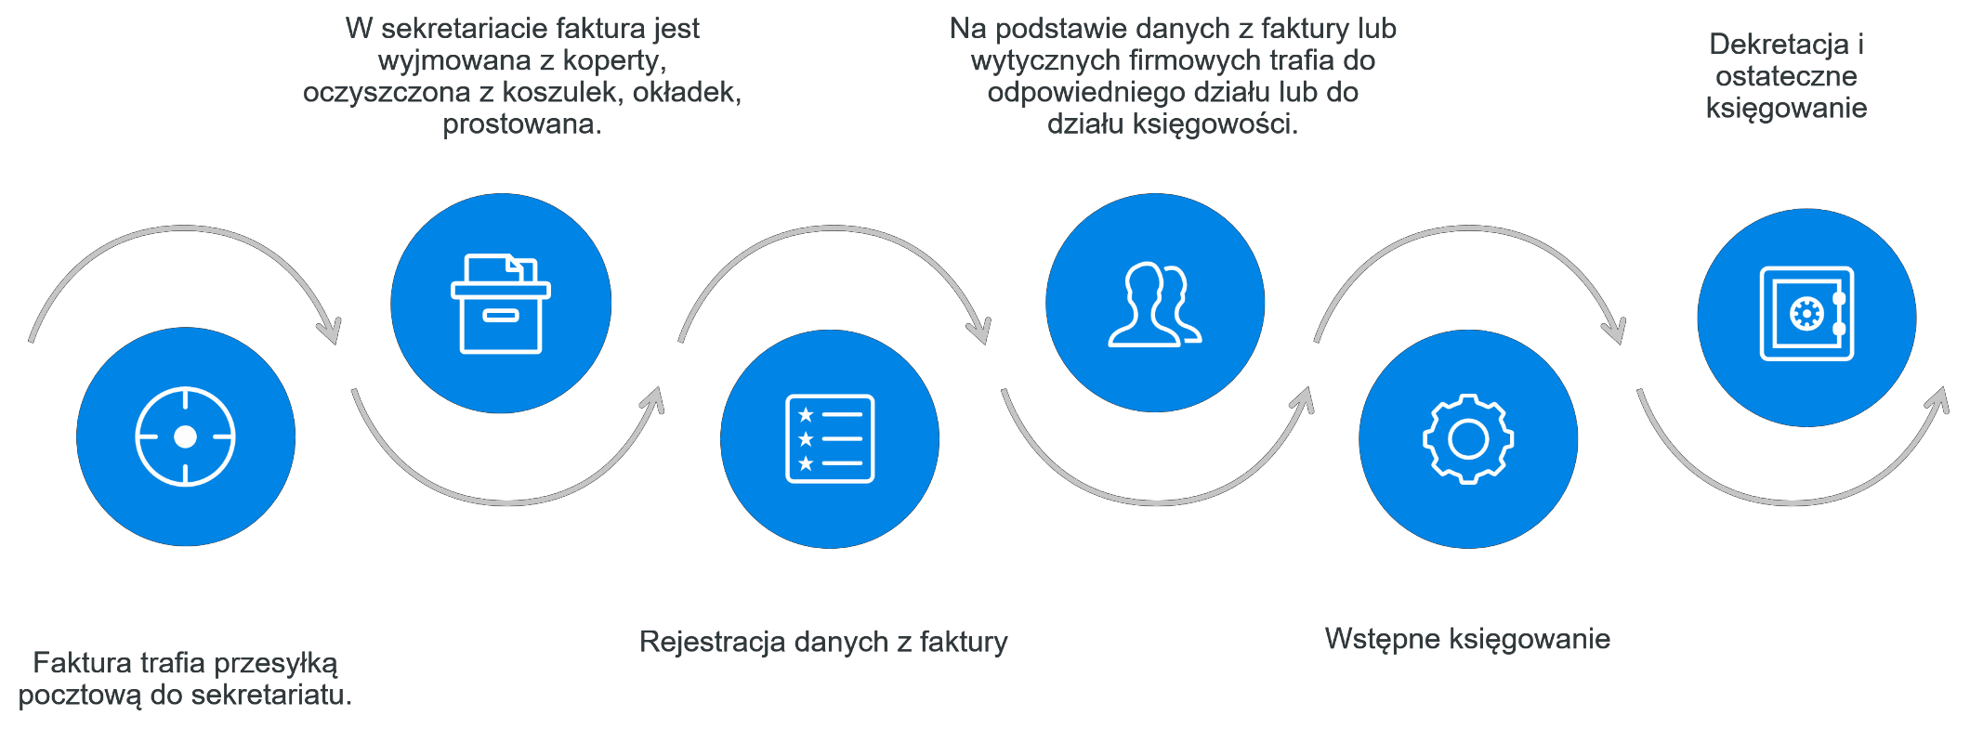Proces wydaje się być nieskomplikowany, ale każdy, kto zna go z praktyki, dostrzeże wiele zmiennych opcji zagadnienia. A co najważniejsze zauważy pokaźną ilość czasu poświęcanego prostym czynnościom, które nie stanowią wartości dla głównych - przynoszących wartość - procesów firmy. Warto ze stoperem w ręku prześledzić drogę faktury zakupu od „wejścia” do firmy do odłożenia jej do segregatora w dziale księgowości. Wynik na pewno przerazi.

Zatem, czy można inaczej? Można.

Od przesyłki do zaksięgowania faktury

Cały ten proces może być realizowany przez Archivio, która odbierze korespondencję, zrealizuje proces i zakończy go przesłaniem skanu faktury i pliku do automatycznego zaksięgowania do systemu informatycznego. Bez zaangażowania wewnętrznej kancelarii lub sekretariatu, bez pozamerytorycznego wykorzystywania czasu służb księgowych do przepisywania danych z faktur. Co ważne, wystarczy, aby system księgowy był w stanie „przyjąć” dane w dowolnym formacie, a autorski system eReader sobie z tym poradzi.

PAPIER

eReader 24

PLIK

A jeśli zajdzie taka potrzeba, Archivio wzbogaci proces o system workflow, który udostępni możliwości dekretacji faktur przez poszczególne komórki w firmie. W efekcie produktem końcowym w procesie, a początkowym w przedsiębiorstwie będzie obraz faktury, dane sczytane z faktury i dekretacja zgodna z wewnętrznymi procedurami.

PRZYKŁAD
REJESTRACJI DLA 1000 FAKTUR

Porównanie przykładowego rozwiązania dla konkretnej firmy. Każdy przypadek jest zawsze indywidualnie analizowany.
Firmy, które spróbowały tego
rozwiązania, zauważyły, jak

duży zasób czasu wykwalifikowanych
osób można
PRACOWNIK
KSIĘGOWOŚCI ARCHIVIO

2 dni

„uwolnić” do realizacji tego,
co w księgowości ważniejsze
– analizy zapisów, weryfikacji
15 dni

2500 pln

900 pln

danych i generowania informacji dla innych obszarów w organizacji. I jak duże sumy można oszczędzić, nie zatrudniając nowych specjalistów poszukiwanych na trudnym dzisiejszym rynku.

Ewa Kubicka, Archivio, ewa.kubicka@archivio.pl

Przygotowano na podstawie badania CFO 2018 zrealizowane przez Business Dialog wśród uczestników Klubu Dyrektorów Finansowych "Dialog w maju i czerwcu 2018 roku.

Partner badania

Archivio, www.archivio.pl

Opracowanie:

Iwona D. Bartczak Bartosz Radziszewski Katarzyna Bulkowska

WWW . B U S I N E S S D I A L O G . PL

